

URBANSTEP
Sistema de informacion empresarial para tienda de ropa y calzado urbano
Documento 4 de 15
Diagrama de casos de uso
Que puede hacer cada actor dentro del sistema

Fase 6.2 — Diseno
Asignatura: Desarrollo de Aplicaciones Empresariales
Unidades Tecnologicas de Santander (UTS)

4.1 Actores
Actor | Rol dentro del negocio
Cliente | Compra, paga, sigue su pedido, deja resenas
Empleado - Vendedor | Confirma pagos, hace ventas asistidas, gana comision
Empleado - Bodeguero | Alista y despacha los pedidos pagados
Jefe | Administra el catalogo, define comisiones, da el visto bueno final a las compras
Administrador | Administra las cuentas del personal interno y supervisa el sistema

4.2 El diagrama
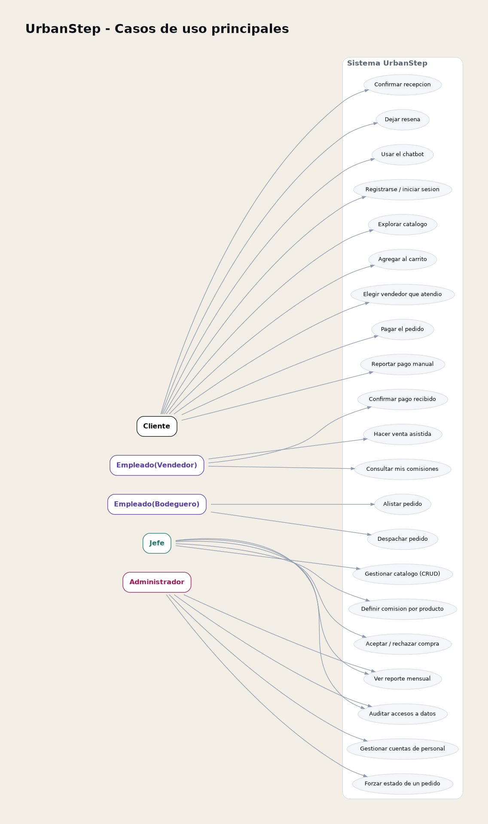
Figura 2. Casos de uso principales, agrupados por actor.

4.3 Casos de uso que merecen una nota aparte
- "Elegir vendedor que atendio" es opcional dentro de "Pagar el pedido": el cliente puede completar la compra sin elegir a nadie.
- "Hacer venta asistida" es exclusivo del Vendedor: le permite comprar en nombre de un cliente presencial y quedarse con la comision, sin pedirle la clave a nadie.
- "Forzar estado de un pedido" es la unica accion del Administrador sobre un pedido: puede ver y corregir, pero no aprobar ni despachar -eso es operativo, no administrativo.

